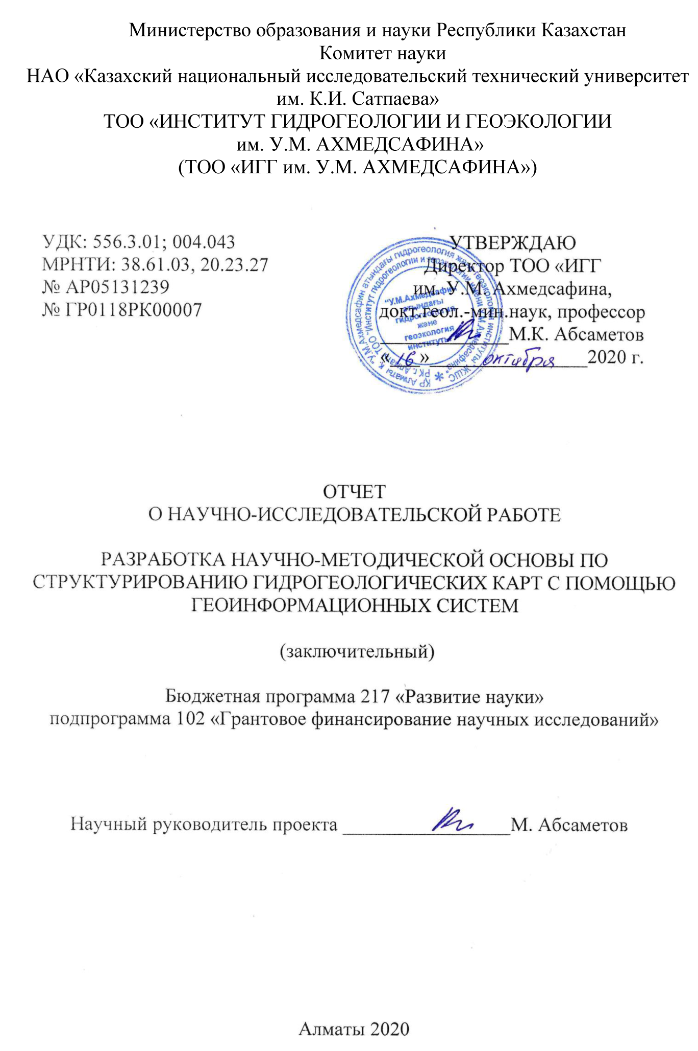
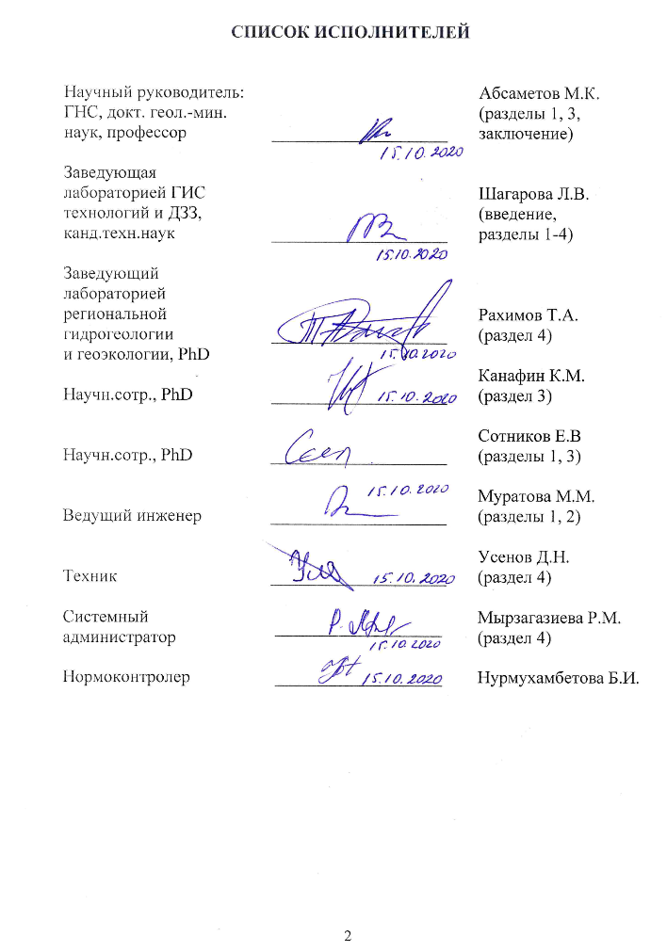
СПИСОК ИСПОЛНИТЕЛЕЙ

Научный руководитель:  ГНС, докт. геол.-мин.  наук, профессор | ____________________ | Абсаметов М.К.  (разделы 1, 3, заключение)
Заведующая лабораторией ГИС технологий и ДЗЗ, канд.техн.наук | ____________________ | Шагарова Л.В.  (введение,  разделы 1-4)
Заведующий  лабораторией региональной гидрогеологии  и геоэкологии, PhD | ____________________ | Рахимов Т.А.  (раздел 4)
Научн.сотр., PhD | ____________________ | Канафин К.М.  (раздел 3)
Научн.сотр., PhD | ____________________ | Сотников Е.В (разделы 1, 3)
Ведущий инженер | ____________________ | Муратова М.М.  (разделы 1, 2)
Техник | ____________________ | Усенов Д.Н.  (раздел 4)
Системный администратор | ___________________ | Мырзагазиева Р.М.  (раздел 4)
Нормоконтролер | ___________________ | Нурмухамбетова Б.И.

РЕФЕРАТ
Отчет 47 с., 10 рис., 3 таблицы, 3 приложения, 14 источников
ГИС, ГИДРОГЕОЛОГИЯ, КАРТОГРАФИЯ, БАЗА ГЕОДАННЫХ, ГИДРОГЕОЛОГИЧЕСКИЕ РАЗРЕЗЫ, ДЗЗ, КАТАЛОГ
Объекты исследования: база геоданных ArcGIS для унификации гидрогеологических карт, картографические данные по гидрогеологии.
Цель проекта: Создание научно-методических аспектов по структурированию в среде ArcGIS баз геоданных на основе архивных и современных гидрогеологических карт для эффективного пространственного анализа и хранения картографических данных по гидрогеологии.
Основные результаты 2018-2020 гг: Обобщены требования к электронной версии гидрогеологических карт; проанализирован опыт по созданию гидрогеологических и геологических ГИС; разработана структура базы геоданных в среде ArcGIS; созданы библиотеки условных знаков «Гидрогелогия» и «Геохронология»; разработаны соответствующие стили для визуализации гидрогеологических объектов и явлений на электронных картах и цветового отображения стратиграфии.
Разработан шаблон файловой базы геоданных ArcGIS по гидрогеологической тематике. Проанализированы объектные данные на гидрогеологических картах, которые преобразуются в цифровой формат с присваиванием пространственной геометрии или атрибутивной информации по соответствующим классам и подклассам. Выполнена привязка и оцифровка архивных листов гидрогеологических карт на бумажных носителях масштаба 1:500000 в пределах Алматинской области. Выполнена мозаика оцифрованных листов архивных гидрогеологических карт: K-43-Б, K-43-А, L-43-Б, L-43-Г, K-44-А, L-43-А, L-44-Б, L-44-А, L-44-Г, L-44-В. К оцифрованным данным применены разработанные гидрогеологические стили и классификаторы. Оцифрованы и подготовлены гидрогеологические разрезы к карте Алматинской области. Выполнена актуализация картографической основы. Обработаны данные ДЗЗ, векторизованы и актуализированы контуры поверхностных водных объектов карты Алматинской области.
Подготовлена электронная гидрогеологическая карта Алматинской области масштаба 1:500000 в формате ArcGIS в качестве эталонного образца. Разработаны методические рекомендации по составлению гидрогеологических карт в ArcGIS. Оформлено руководство, описывающее процедуру картирования в ArcGIS с применением разработанных стилей и классификаторов. Опубликована методическая документация, шаблон файловой базы геоданных ArcGIS и эталонная цифровая гидрогеологическая карта Алматинской области на сайте Института. Создан каталог веб-ссылок на разработанные материалы.
Область применения: гидрогеология, геология, картография и ряд смежных дисциплин.
МАЗМҰНДАМА
Есеп 47 бет, 10 сурет, 3 кестелер, 3 қосымша, 14 дереккөздер
ГАЖ, ГИДРОГЕОЛОГИЯ, КАРТОГРАФИЯ, ГЕОДЕРЕКТЕР БАЗАСЫ, ГИДРОГЕОЛОГИЯЛЫҚ ҚИМАЛАР, ЖҚЗ, КАТАЛОГ
Зерттеу нысаны: Гидрогеологиялық карталарды біріктіру үшін ArcGIS геоақпараты, гидрогеологиялық картаның деректері.
Жұмыстың мақсаты:
Гидрогеологиялық карталардың электрондық нұсқасына қойылатын талаптар жалпыланады; гидрогеологиялық және геологиялық ГАЖ құру тәжірибесі талданады; Геодеректер базасының құрылымы ArcGIS ортасында жасалады.
2018-2020жж. негізгі нәтижелері: Гидрогеологиялық карталардың электрондық нұсқасына қойылатын талаптар жинақталған; гидрогеологиялық және геологиялық ГАЖ құру тәжірибесі талданды; ArcGIS ортасында геодеректер базасының құрылымы жасалды; «Гидрогология» және «Геохронология» шартты белгілерінің жинағы құрылды; гидрогеологиялық нысандар мен құбылыстарды электронды карталарда визуалдауға және стратиграфияны түрлі-түсті көрсетуге арналған стильдер жасалды.
Гидрогеологиялық тақырыптар бойынша ArcGIS файлдық геодеректер базасына шаблон жасалды. Гидрогеологиялық карталарда объектілік мәліметтер талданды, олар кеңістіктік геометрияны тағайындаумен сандық форматқа немесе тиісті класстар мен ішкі класстар үшін атрибутивті ақпаратқа ауыстырылады. Алматы облысы бойынша гидрогеологиялық карталардың мұрағаттық парақтарын 1: 500000 масштабта қағаз бетіне түптеу және цифрландыру орындалды. Мұрағаттық гидрогеологиялық карталардың цифрланған парақтарының мозаикасы жасалды: K-43-Б, K-43-А, L-43-Б, L-43-Г, K-44-А, L-43-А, L-44-Б, L-44-А, L-44-Г, L-44-В. Сандық мәліметтерге әзірленген гидрогеологиялық стильдер мен классификаторлар қолданылды. Алматы облысының картасына гидрогеологиялық қималар цифрландырылып, дайындалды. Картографиялық негізді жаңарту орындалды. Қашықтықтан ЖҚЗ деректері өңделді, Алматы облысы картасының жерүсті су нысандарының контурлары векторланды және жаңартылды.
ArcGIS форматында анықтама үлгісі ретінде 1: 500000 масштабта Алматы облысының электронды гидрогеологиялық картасы дайындалды. ArcGIS-те гидрогеологиялық карталарды құрастыруға арналған әдістемелік ұсыныстар жасалды. ArcGIS-те жасалған стильдер мен классификаторлар көмегімен картаға түсіру процедурасын сипаттайтын нұсқаулық шығарылды. Институттың сайтында әдістемелік құжаттама, ArcGIS файлдық геодеректер базасының үлгісі және Алматы облысының анықтамалық цифрлық гидрогеологиялық картасы жарияланды. Өңделген материалдарға веб-сілтемелер каталогы құрылды.
Қолдану саласы: Геодеректер базасының әзірленген құрылымы гидрогеология, геология, экология, картография салаларындағы мамандарға және бірқатар бір-бірімен шектес пәндер мамандарына да бағытталады.
СОДЕРЖАНИЕ
ВВЕДЕНИЕ | 7
1 Оцифровка гидрогеологических разрезов для карт Алматинской области. Подготовка гидрогеологических разрезов к карте | 11
2 Актуализация картографической основы. Обработка данных ДЗЗ, векторизация и актуализация контуров поверхностных водных объектов карты Алматинской области | 18
3 Разработка методических рекомендаций по составлению гидрогеологических карт в ArcGIS | 24
4 Публикация методической документации, шаблона файловой базы геоданных ArcGIS и эталонной цифровой гидрогеологической карты Алматинской области на сайте Института | 27
ЗАКЛЮЧЕНИЕ | 30
СПИСОК ИСПОЛЬЗОВАННЫХ ИСТОЧНИКОВ | 33
ПРИЛОЖЕНИЕ А – Календарный план | 34
ПРИЛОЖЕНИЕ Б – Гидрогеологические разрезы Алматинской области | 38
ПРИЛОЖЕНИЕ В – Список опубликованных работ за 2018-2020 гг | 46

ПЕРЕЧЕНЬ ОБОЗНАЧЕНИЙ И СОКРАЩЕНИЙ
В настоящем отчете о НИР применяются следующие сокращения и обозначения:

ПВ | – | Подземные воды
ГИС | – | Геоинформационная система
БГД | – | База геоданных
ИРН | – | Индивидуальный регистрационный номер
НИР | – | Научно-исследовательская работа
РК | – | Республика Казахстан
SGEM | – | International Multidisciplinary Scientific Geoconferences
ГОСТ | – | Межгосударственный стандарт
MODIS | – | Moderate Resolution Imaging Spectroradiometer
ДЗЗ | – | Дистанционное зондирование Земли
NDVI | – | Normalized Difference Vegetation Index
NDWI | – | Normalized Difference Water Index

ВВЕДЕНИЕ

В Послании Президента Республики Казахстан Н. Назарбаева народу Казахстана (10.01.2018) поставлена задача перехода к четвертой промышленной революции. Успешное решение этой задачи во многом будет определяться реализацией Государственной программы «Цифровой Казахстан», утвержденной постановлением Правительства Казахстана № 827 от 12.12.2017 с изменениями и дополнениями по состоянию на 20.12.2019 г.
В цифровую форму преобразуются объекты и явления реального мира средствами ГИС и информационные данные сохраняются в базах геоданных. Наиболее наукоемкой формой отображения особенностей распространения и формирования подземных вод (ПВ) являются цифровые гидрогеологические карты.
Гидрогеологическое картографирование прошло длительный путь развития от фиксации отдельных проявлений ПВ до современных карт, включающих обширный спектр объектов, явлений и процессов. При этом стоит заметить, что картографические данные по гидрогеологии представлены в Казахстане в основном на бумажных носителях и в форматах графических редакторов. Другая часть специализированных карт составлена таким образом, что они не удовлетворяют критериям, определяющим их принадлежность к современным информационным системам. Такая форма представления информации затрудняет пространственный анализ и препятствует интеграции данных, усложняет работу с ними при обмене информацией между организациями. Для проведения пространственного анализа гидрогеологических данных по объектам, характеризуемых одновременно несколькими критериями, недостаточно продуманная структура классов базы геоданных, принимающих участие в вычислениях, является одним из существенных факторов, снижающим эффективность работы специалистов-гидрогеологов. Подобное положение обусловлено изначальной сложностью смысловой нагрузки гидрогеологических карт и существующей проблемой отсутствия единого подхода к созданию структурированных баз данных в Республике Казахстан.
С целью цифровизации, унификации, развития и поддержания целостности пространственных данных необходима модернизация системы государственного геодезического обеспечения, создание карт по единым структурам данных. Использование разработанных методических рекомендаций по составлению гидрогеологических карт в ArcGIS, графического интерфейса разработанных стилей и условных обозначений гидрогеологической информации, классификаторов «Гидрогеология» и «Геохронология», набора атрибутивных данных способствует единообразию представления цифровой информации в среде ArcGIS, ее эффективному пространственному анализу, а также обеспечивает преемственность архивной и актуальной картографической информации.

Цель проекта: Создание научно-методических аспектов по структурированию в среде ArcGIS баз геоданных на основе архивных и современных гидрогеологических карт для эффективного пространственного анализа и хранения картографических данных по гидрогеологии.
Новизна: Заявленный проект представляет собой новое исследование, поскольку методические вопросы стандартизации создания полноценных электронных гидрогеологических карт оставались недостаточно изученными. Решение научно-методических проблем, связанных с задачами проекта, является новым направлением научных исследований в области информационных технологий.
На основе изучения информации, отображаемой на гидрогеологических картах и анализа нормативных документов, задающих правила ее отображения, определены связи между гидрогеологическими объектами, что позволило структурировать их в наборы классов и классы данных, создав новую схему. Разработанная база геоданных представляет новое эффективное решение организации гидрогеологической информации в ГИС. При этом для улучшения целостности данных введены подтипы и домены. Использование доменов уменьшило неопределенность выбора исходных значений.
Применение разработанных стилей есть усовершенствование процесса создания данных на гидрогеологических картах, так как позволяет задавать определенный (требуемый, а не случайный) вид и цвет отображения редактируемых объектов на основе созданной библиотеки условных знаков в результате автоматического сопоставления подтипов или доменов атрибутивных полей базы геоданных (БГД) с файлом стилей по уникальным кодам его элементов. Коды определены в разработанных классификаторах.
Новизна результатов исследований подтверждена публикациями в журнале «NEWS of the National Academy of Sciences of the Republic of Kazakhstan», Series of Geology and Technical Sciences, входящим в третий квартиль библиографических баз. https://www.scimagojr.com/journalsearch.php?q=21100781874&tip=sid&clean=0
Во всех статьях, опубликованных в рамках проекта, указан его индивидуальный регистрационный номер (ИРН) AP05131239.
Перспективность исследований: Применение ГИС-технологий в научных исследованиях способствует преобразованию методов картографических работ. Учитывая, что структурированная информация играет стратегическую роль в развитии науки, организация баз картографических данных, доступность методологических аспектов их создания, представляют основу для проведения дальнейших фундаментальных и прикладных исследований на современном уровне. Создание демонстрационного эталонного образца гидрогеологической карты позволит использовать разработанные шаблоны и научно-методические рекомендации по цифровизации картографического материала и его анализу различным организациям, занимающимся созданием картографических баз геоданных по гидрогеологии, что подтверждает значимость проекта в национальном масштабе. Создание серии листов карт и использование их при работе в программном продукте ArcGIS с едиными условными обозначениями также актуально и в других странах Средней Азии, что подтверждается обсуждениями на международных конференциях.
Основание для выполнения НИР: На основании Бюджетного Кодекса Республики Казахстан от 4 декабря 2008 года, Закона Республики Казахстан от 18 февраля 2011 года «О науке», постановления Правительства Республики Казахстан от 25 мая 2011 года № 575 «Об утверждении Правил базового, грантового, программно-целевого финансирования научной и (или) научно-технической деятельности», приказа Министра образования и науки Республики Казахстан от 15 августа 2017 года № 410 «Об утверждении конкурсной документации на грантовое финансирование по научным и (или) научно-техническим проектам на 2018-2020 годы», приказа Председателя Комитета науки Министерства образования и науки РК от 29 января 2018 года № 18-нж «Об утверждении решения Национального научного совета о грантовом финансировании научных исследований на 2018-2020 годы», решений Национальных научных советов о грантовом финансировании по приоритету «Рациональное использование природных ресурсов, в том числе водных ресурсов, геология, переработка, новые материалы и технологии, безопасные изделия и конструкции» (протокол № 2 от «25» января 2018 года, протокол № 3 от 21 февраля 2018 года). Договор №82 от 02 марта 2018 г. между Государственным учреждением «Комитет науки Министерства образования и науки Республики Казахстан» и Товариществом с ограниченной ответственностью «Институт гидрогеологии и геоэкологии имени У.М.Ахмедсафина» на грантовое финансирование проекта.
Основные задачи первого этапа 2020г.: Оцифровать гидрогеологические разрезы для карт Алматинской области.
Ожидаемые результаты первого этапа 2020г.: Будут оцифрованы гидрогеологические разрезы для карт Алматинской области. Будут подготовлены гидрогеологические разрезы к карте.
Основные задачи второго этапа 2020г.: Выполнить актуализацию картографической основы. Обработать данные ДЗЗ, выполнить векторизацию и актуализацию контуров поверхностных водных объектов карты Алматинской области.
Ожидаемые результаты второго этапа 2020г.: Будет выполнена актуализация картографической основы. Будут обработаны данные ДЗЗ, векторизованы и актуализированы контуры поверхностных водных объектов карты Алматинской области.
Основные задачи третьего этапа 2020г.: Разработать методические рекомендации по составлению гидрогеологических карт в ArcGIS.
Ожидаемые результаты третьего этапа 2020г.: Будут разработаны методические рекомендации по составлению гидрогеологических карт в ArcGIS. Будет оформлено руководство, описывающее процедуру картирования в ArcGIS с применением разработанных стилей и классификаторов БГД.
Основные задачи четвертого этапа 2020г.: Опубликовать методическую документацию, шаблон файловой базы геоданных ArcGIS и эталонную цифровую гидрогеологическую карту Алматинской области на сайте Института.
Ожидаемые результаты четвертого этапа 2020г.: Будут опубликованы методическая документация, шаблон файловой базы геоданных ArcGIS и эталонная цифровая гидрогеологическая карта Алматинской области на сайте Института. Будет создан каталог веб-ссылок на разработанные материалы по структурированию карт гидрогеологической тематики. Опубликованы глава в книге в казахстанском издательстве, статья в рецензируемом зарубежном издании, входящим в базу данных Scopus с ненулевым импакт-фактрором – в материалах международной междисциплинарной научной гео-конференции SGEM.
Сроки реализации проекта – 2018-2020 гг., объем финансирования проекта на 2018 год - 9 000 000 (девять миллионов) тенге; на 2019 год - 9 081 000 (девять миллионов восемьдесят одна тысяча) тенге; на 2020 год - 9 099 000 (девять миллионов девяносто девять тысяч) тенге.
В отчете приведены основные результаты 2020 года. Результаты, полученные в 2018 и 2019 годах, легли в основу разработки резюмирующего методического руководства (раздел 3), которое совместно с другими данными, полученными в рамках выполнения проекта, опубликованы в открытом доступе (глава 4). Детально результаты 2018 и 2019 года представлены в отчетах о НИР, зарегистрированных с ИРН №AP05131239-OT-18 и № AP05131239-OT-19 (инвентарные номера №0218РК00056 №0219РК00146 соответственно).
Работы по проекту закончены. Отчет является заключительным.
1 Оцифровка гидрогеологических разрезов для карт Алматинской области. Подготовка гидрогеологических разрезов к карте

Гидрогеологические карты являются основной формой графического изображения результатов гидрогеологических исследований. Гидрогеологические структуры картографируются как по площади, так и на глубину изучаемой территории. В свою очередь геологические разрезы отображают наиболее важные характеристики геологического строения на глубину и имеют свои условные обозначения. При этом гидрогеологический разрез отражает геологическое строение и гидрогеологические условия участка вдоль установленного направления (створа), на котором расположены гидрогеологические скважины. Таким образом, гидрогеологический разрез – это «гидрогеологическая карта» вертикальной плоскости.
Гидрогеологические разрезы дополняют картографический материал и позволяют оценить условия движения потоков подземных вод, определить направление потоков, вычислить изменения гидравлического уклона подземных вод на разных участках. Используя данные замеров уровней воды в скважинах и карты гидро- и пьезоизогипс, отмечается положение зеркала грунтовых вод и пьезометрической поверхности, выходы источников. На основании фильтрационных параметров выделяют водоносные горизонты и разделяющие их водоупоры.
При значительной глубине разреза возможны разрывы однородных глубокозалегающих отложений. По данным скважин строятся геолого-литологические колонки, на основании которых устанавливаются литологические и геологические границы. Литолого-стратиграфические комплексы горных пород в Алматинской области с учетом особенностей накопления и циркуляции в них подземных вод делятся на комплексы:
- палеозойских горных пород, распространенных в горно-складчатых областях и залегающих с поверхности;
- палеозойских горных пород, распространенных в межгорных и внутригорных впадинах, залегающих под мезо-кайнозойским рыхлым чехлом;
- рыхлых поровых отложений, распространенных в горно-складчатых областях среди преимущественно распространения палеозойских пород;
- рыхлых поровых отложений мезо-кайнозойского чехла в межгорных и внутригорных впадинах.
Гидрогеологические разрезы составляются при изучении гидрогеологических условий района и прилагаются к картам, поясняя и дополняя их, в некоторых случаях разрезы имеют самостоятельное значение.
На каждом гидрогеологическом разрезе отражается геологическое строение, литологический состав водоносных и водоупорных толщ, их фациальные изменения, тектонические нарушения. Принципиально построение гидрогеологических разрезов не отличается от построения геологических разрезов. Однако помимо геологической части, гидрогеологические разрезы содержат сведения о водоносных горизонтах –гидрогеологических параметрах. Одновременно показывается характер рельефа поверхности. По наблюдениям за водопроявлениями в скважинах, шурфах, колодцах, родниках на разрезах выделяются водоносные горизонты: глубина залегания поверхности грунтовых вод, величины напоров, глубина залегания пьезометрической поверхности, мощность напорных водоносных горизонтов, участки разгрузки, дебиты, минерализация подземных вод и т.п. По обследованиям и наблюдениям на гидрометрических постах на разрезы наносятся урезы и глубины поверхностных водоёмов. Гидрогеологические разрезы сопровождаются описанием гидрогеологических условий того или иного участка. Характер водоносных горизонтов и условия их залегания устанавливаются из анализа литологического состава пород и данных водопроявлений по скважинам, шурфам и родникам.
Разрезы составляются, раскрашиваются и индексируются в соответствии с гидрогеологической картой, т.е. увязываются с условными обозначениями гидрогеологической карты как по содержанию, так и способу отражения информации. Основные требования к информации, представленной на картах в среде ArcGIS: нести полную гидрогеологическую информацию региона и быть однозначно читаемой. Условные обозначения должны отвечать гидрогеологическим условиям в соответствии с утвержденными рекомендациями по раскраске, индексации и др. Среди условных знаков различают цветовые, штриховые, а также буквенные и цифровые индексы. Индексы представляют собой сочетание букв латинского алфавита, арабских и римских цифр, используемых для обозначения возраста, и строчных букв греческого алфавита - для указания генетических составляющих отложений и пород. Возраст всех пород, независимо от происхождения, отмечается индексами, которые применяются для обозначения основных стратифицированных подразделений.
Гидрогеологические подразделения отображают цветом сплошной окраски, штриховки или линий в соответствии с цветовой шкалой стратиграфических подразделений геологической основы.
Стратиграфические подразделения изображаются с помощью раскраски, индексов и крапа. При этом возраст стратиграфических подразделений обозначается цветом и его оттенками, геологическими индексами, а состав - крапом. Условные обозначения оцифрованных гидрогеологических разрезов Алматинской области приведены на рисунках 1.1 и 1.2.

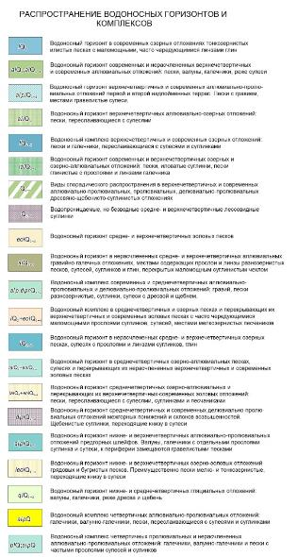 | 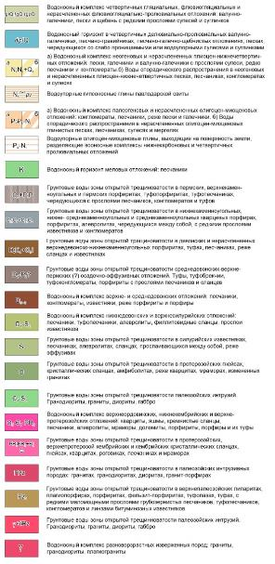
Рисунок 1.1 – Условные обозначения оцифрованных гидрогеологических разрезов Алматинской области - Распространение водоносных горизонтов и комплексов

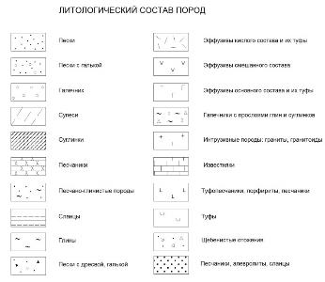
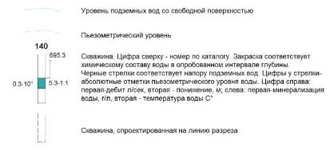
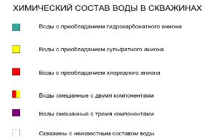

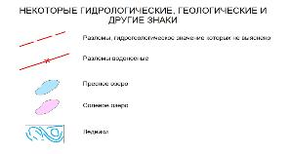
Рисунок 1.2 – Условные обозначения оцифрованных гидрогеологических разрезов Алматинской области

На каждом разрезе указывают нулевую линию Балтийской системы высот; шкалу вертикального масштаба с делениями через 1 см; буквенные обозначения, привязывающие разрез к карте. С учетом масштаба по абсолютным отметкам устьев скважин и топографической карте цифровизуется гипсометрический профиль, на котором отражается рельеф поверхности и местоположение скважин в виде вертикальных линий.
Географические ориентиры, через которые проходит линия разреза, отмечаются указками над гипсометрической линией и сопровождаются названиями ориентиров. Положение на разрезе орографических и гидрографических ориентиров и геологических границ должно соответствовать их положению на карте.
Кроме общих требований к геологическим разрезам, на гидрогеологических разрезах отражают гидрогеологические подразделения; литолого-петрографический состав пород; линии свободного и напорного уровней подземных вод (грунтовые и артезианские воды); гидрогеохимические и гидрогеотермические показатели; водопункты. Цифровизации водопунктов присущи тонкости в зависимости от вида водопункта. Так, для гидрогеологических скважин отмечают опробованные интервалы глубин, которые характеризуются составом, минерализацией и температурой воды, величинами дебита, понижения и напора, абсолютными отметками пьезометрического уровня; условные знаки колодцев сопровождают фиксацией абсолютной отметки уровня подземных вод, их химического состава и минерализации; а для родников достаточно отражения только химического состава и минерализации воды. Для грунтового потока устанавливается положение водораздела подземных вод — точки, в которой поверхность грунтовых вод достигает наиболее высокого положения. Отметим, что на разрезах не отображается зона аэрации и не показывается величина водопроводимости.
Основным картографируемым стратиграфическим подразделением при расчленении разреза по скважинам является свита. Свита расчленяется на подсвиты, пачки, которые именуются и индексируются в соответствии с разработанным классификатором Геохронология.
На разрезах отражаются:
- гидрогеологические подразделения изученной части разреза, показываемые в соответствии с настоящей Инструкцией;
- литолого-петрографические особенности состава пород этих подразделений, отражаемые дополнительными знаками, предусмотренными в ГОСТ 2.850-75 – ГОСТ 2.857-75;
- линии свободного и напорного уровней подземных вод;
- границы гидрохимических зон; рекомендуется выделять зоны с минерализацией в г/л: до 1, до 3, 10-25, 50-150, 150-320 и более 320;
- гидроизотермы с интервалом через 2-5 градусов по Цельсию; показываются они линиями трех цветов: зеленого – для отрицательных температур, черного – в пределах температур от 0 до 20 градусов и темно – красного цвета – выше 20 градусов;
- гидрогеологические скважины с характеристикой состава и минерализации воды в опробованном интервале глубин, величины напора подземных вод, абсолютных отметок пьезометрического уровня, дебита и понижения, при котором он достигнут, температуры воды;
- колодцы с указанием абсолютной отметки уровня подземных вод, минерализации и состава воды;
- скважины опорные геологические, геотермические и безводные.
Разрезы помещаются под нижней рамкой карты. Для электронных карт актуально использование гиперссылок для отображения разрезов. Выбор направлений обусловливается спецификой гидрогеологических структур картографируемой области. Линии разрезов проводятся через опорные водопункты (скважины), отклонения от прямой линии возможны на величину не более 30 градусов. При наличии сети буровых скважин, линию разреза рекомендуется привязывать к наиболее глубоким скважинам. Разрезы должны пересекать территорию всего листа. При сложных структурах допускается построение разреза по ломаной линии и дополнительных фрагментарных разрезов, ограниченных только выбранным участком или участками.
Положение разрезов на гидрогеологической карте обозначается тонкими черными линиями. Точки пересечения линии разреза с рамками листа (или крайние точки фрагментарных разрезов) и точки излома обозначаются прописными буквами русского алфавита. Если точка излома совпадает со скважиной, то обозначение символа точки излома проставляется выше точки излома, а ниже скважины проставляется ее номер на карте.
Горизонтальный масштаб разрезов соответствует масштабу карты, а вертикальный масштаб должен обеспечивать четкое изображение условий залегания и взаимосвязи водоносных горизонтов. Для равнинных областей он увеличивается в 20-200 раз, для горных – в 5-40 раз.
Алматинская область характеризуется разнообразием рельефа. Дневная поверхность делится на две резко различные части: южную – горную, северную - равнинную. На юге и юго-востоке области простираются горные хребты, а север и северо-запад области представляют полупустынную равнину. Рельеф слабо наклонён к озеру Балхаш и изрезан руслами рек. Поэтому при цифровизации разрезов при горизонтальном масштабе 1:500000 использовано три вертикальных масштаба: 1:5000, 1:10000 и 1:50000 [1].
Для наиболее полного отражения гидрогеологических условий на карте необходимо не менее двух разрезов. Их количество зависит от степени сложности и фациальной изменчивости территории. При создании эталонной карты Алматинской области выполнена подготовка 16 гидрогеологических разрезов листов L-44-В, L-44-Г, L-44-Б, L-43-Г, L-43-Б, L-43-B, K-44-А, K-43-Б, L-44-A, схема блоков приведена на рисунке 1.3. Результаты оцифровки приведены в приложении Б.

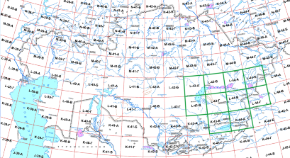
Рисунок 1.3 – Карта идентификации блоков карт масштаба 1: 500 000

По информации, представленной на разрезах, определяется ряд гидрогеологических параметров.
Гидравлический характер водоносных горизонтов, условия их залегания устанавливаются из литолого-фациального анализа и данных водопроявлений по скважинам, шурфам и источникам.
Условия питания и разгрузки подземных вод определяются для напорных вод из анализа формы и отметок пьезометрической кривой: максимальные отметки находятся в области питания подземных вод, минимальные — в области разгрузки.
Глубина вскрытия напорного водоносного горизонта определяется разностью отметок поверхности земли и кровли водосодержащего пласта, а мощность потока определяется разностью отметок кровли и подошвы водоносного пласта напорного горизонта,
Глубина до грунтовых вод определяется разностью отметок поверхности земли и уровня грунтовых вод, а мощность потока разностью отметок зеркала грунтовых вод и водоупорной подошвы водоносного пласта. Направление движения потока устанавливается от участков с большими отметками пьезометрической кривой к участкам с меньшими отметками. Водораздел грунтовых вод характеризует собой место перемены направления потока. Уклон потока (напорный градиент) определяется как отношение разности абсолютных или относительных отметок уровней в сечениях потока к расстоянию между сечениями. Ожидаемый установившийся уровень напорных вод при бурении скважины вычисляется как разность между отметкой поверхности земли и пьезометрической кривой.
Величина напора над кровлей определяется разностью отметок между становившимся уровнем и кровлей пласта. Участки самоизлива возможны в зонах, где поверхность земли располагается ниже пьезометрической кривой.
Таким образом, гидрогеологические разрезы необходимы при проведении любых видов гидрогеологических исследований, отображении результатов исследований и анализа оцифрованной информации.

- Актуализация картографической основы. Обработка данных ДЗЗ, векторизация и актуализация контуров поверхностных водных объектов карты Алматинской области

Водные объекты подвергаются изменению с учетом антропогенных и климатических воздействий. Для создания эталонной гидрогеологической карты необходимо использование актуальной картографической основы. С этой цель выполнена векторизация и актуализация контуров поверхностных водоемов Алматинской области на основе тематической обработки данных дистанционного зондирования Земли.
Развитие технологий дистанционного зондирования характеризуется регулярными многоспектральными съемками земной поверхности. Математические методы обработки данных ДЗЗ позволяют получать информацию о пространственно-временных параметрах поверхности Земли, в том числе и водных объектов. Одним из таких параметров является водная маска, позволяющая в результате тематической обработки спутниковых изображений определить пиксели, в которых находятся водные объекты. Для дешифрирования водных объектов Алматинской области использованы космоснимки Terrа/MODIS за 16 июля 2019 года и 21 июня 2020 года. Ширина захвата у этого спутника составляет 2330 км, что позволило подобрать из временного ряда сцены, характеризующиеся безоблачным надирным расположением исследуемого региона.
MODIS (Moderate Resolution Imaging Spectroradiometer) – один из ключевых инструментов на борту спутников Terra и Aqua. 36 спектральных зон MODIS охватывают диапазон с длинами волн от 0,4 до 14,4 мкм. Съёмка в красном и инфракрасном диапазонах длин электромагнитных волн ведётся с разрешением 250 м, в пяти зонах видимого и ближнего инфракрасного диапазона с разрешением 500 м, в остальных – 1 км. Данные находятся в свободном доступе.
Исходные архивные данные Terra/MODIS скачаны в объеме 752 Мб в «сыром» формате PDS (MOD00F по номенклатуре продуктов EOS), идентификаторы сцен: MOD00F.A2019197.0535.20191970506.001.PDS, MOD00F.A2020173.0555.20201730447.001.PDS.
Файл уровня Level 0 преобразован в стандартизованные в рамках программы EOS продукты уровней Level1A и 1B. Обработка включала операции по переформатированию данных, их географическую привязку и калибровку.
На начальном этапе выполнена распаковка файла Level 0 в данные Level 1A формата HDF (MOD01 по номенклатуре EOS). MOD01 содержит массивы данных детекторов, а также служебную бортовую информацию и метаданные, добавленные к файлу при обработке. Географическая привязка файла данных MODIS Level1A осуществлена в результате заполнения полей файла Level1A, описывающих географическое положение. Таким образом, образован файл геолокации (продукт MOD03 по номенклатуре EOS) с массивами широты и долготы, геометрическими параметрами съемки, такими как углы сканирования, положение Солнца и ряда других параметров.
Входными данными для выполнения калибровки MODIS служат данные Level 1A и геолокации (т.е. файлы MOD01 и MOD03 одновременно). В результате процедуры калибровки создан стандартный продукт (MOD02 по номенклатуре EOS) в формате HDF. При этом каждый тип выходных файлов имеет собственный стандартный идентификатор в соответствии с пространственным разрешением каналов: MOD02QKM (QKM/quarter kilometer), MOD02HKM (HKM/half kilometer), MOD021KM (1KM/1 kilometer).
В исходном наборе данных каждый пиксель представлен числом DN (Digital Number), полученным после преобразований "сырых" значений, зарегистрированных сенсором спутника. Значения DN не несут никакого физического смысла, так как каждый датчик характеризуется собственными значениями усиления и смещения, который применяются к сигналу в момент формирования матрицы изображения. Одному и тому же DN могут соответствовать разные абсолютные значения физической величины. Выполнена радиометрическая калибровка - пересчет DN в reflectance - физический параметр отражательной способности поверхности. Геометрическая калибровка – трансформация данных в проекцию UTM 43.
Выделение контуров водных объектов выполнено на основе спектральных индексов – показателей, рассчитываемых в результате математических операций с разными спектральными диапазонами (каналами) ДДЗ, имеющих отношение к определенным параметрам. Спектральные характеристики Terra/MODIS соответствующих диапазонов приведены в таблице 2.1.

Таблица 2.1 – Cпектральные характеристики Terra/MODIS каналов 1-4
Спектральный канал | Спектральный диапазон  (мкм) | Пространственное  разрешение  (м)
канал 1 - красный (Red) | 0,620-0,670 | 250
канал 2 - ближний ИК (NIR) | 0,841-0,876 | 250
канал 3 - синий (Blue) | 0,459-0,479 | 500
канал 4 - зелёный (Green) | 0,545-0,565 | 500

Спектральная спутниковая информация позволяет рассчитать
- вегетационные индексы, характеризующие свойства растительного покрова на основе знаний о том, что самая выраженная особенность спектра растений – это минимум в красной области спектра и максимум в инфракрасной.
- водный индекс на основе знаний, что самая выраженная особенность спектра воды – это минимум в инфракрасной области спектра и максимум в зеленой.
Для обнаружения водных объектов по космическим многоспектральным изображениям использованы индексы NDWI, NDVI, приведенные в формулах 2.1 и 2.2 соответственно.

(2.1)
(2.2)

И тот, и другой индекс, дают результаты, позволяющие однозначно выделить водный объект. На рисунках 2.1 и 2.2 проиллюстрированы профили индексных изображений на примере выделения водной поверхности Капчагая.

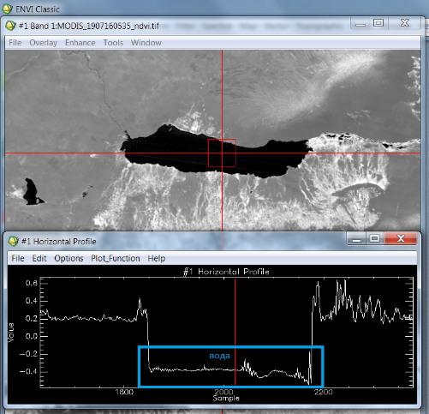
Рисунок 2.1 – Профиль NDVI для Капчагая
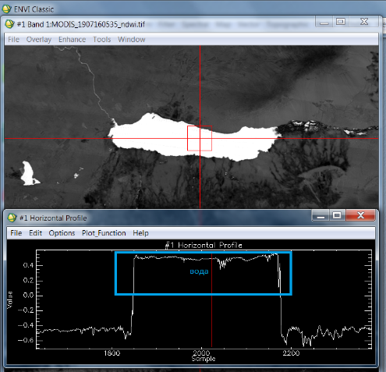
Рисунок 2.2 – Профиль NDWI для Капчагая

Векторизация контуров водных объектов выполнена с помощью процедуры EXPOLRAS, как показано на рисунке 2.3. Этот этап обработки позволяет преобразовать входное растровое изображение в бинарное с помощью заданных пороговых значений, построить полигоны на основе созданного бинарного изображения, произвести их фильтрацию с учетом площади и компактности значений и сохранить результат в векторный слой. Формат процедуры EXPOLRAS: expolras (fili, dbic, thrtype, tval, areaval, compval, filo, ftype), параметры описаны в таблице 2.2.
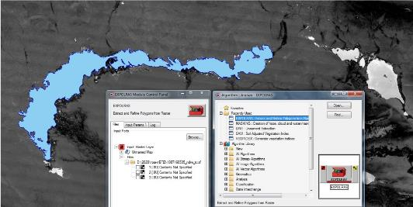
Рисунок 2.3 – EXPOLRAS в Geomatica

Таблица 2.2 – Параметры процедуры EXPOLRAS
Параметр | Тип | Описание
FILI* | str | Имя входного растрового файла
DBIC* | List[int] | Номер входного индексного канала
THRTYPE* | str | Тип порога, используемый для преобразования входного растра в двоичное изображение.
TVAL* | List[float] | Минимальные и максимальные пороговые значения
AREAVAL | List[float] | Минимальное и максимальное значения площади в пикселях, по которым фильтруются извлеченные объекты на основе их размера.
COMPVAL | List[float] | Минимальные и максимальные значения компактности для целевых полигонов.  Компактность - это отношение площади многоугольника к периметру =  4 * 3.14 * Площадь / Периметр²
FILO* | str | Имя выходного файла.
FTYPE | str | Тип формата выходного файла, представленный расширением файла.  SHP: формат шейп-файла Arcview

Сглаживание ступенчатых линий, полученных при преобразовании растра в вектор, выполнено двумя последовательными этапами. Для усечения прямоугольных углов пикселей растра применена процедура bit2poly, сглаживание вершин выполнено по алгоритму усреднения McMaster, реализованного в процедуре SMMCMASTER. Алгоритм дает хорошие результаты для ступенчатых векторных линий, создаваемых процедурами преобразования растра в вектор, или созданных путем оцифровки. Результат редактирования продемонстрирован на рисунке 2.4.
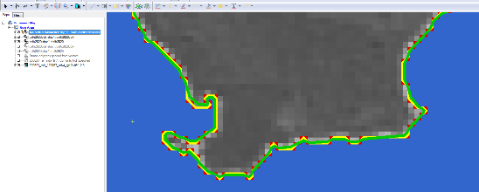
- NDWI - EXPOLRAS - BIT2POLY - SMMCMASTER

Рисунок 2.4 – Сглаживание векторного полигона в Geomatica

Указанным методом по данным ДЗЗ векторизованы контуры водных объектов: Капчагайского водохранилища, а также озер Балхаш и Алаколь, южная часть которых входит в границы Алматинской области, как показано на рисунке 2.5. Тематическая обработка выполнена в программном обеспечении ENVI и Geomatica.
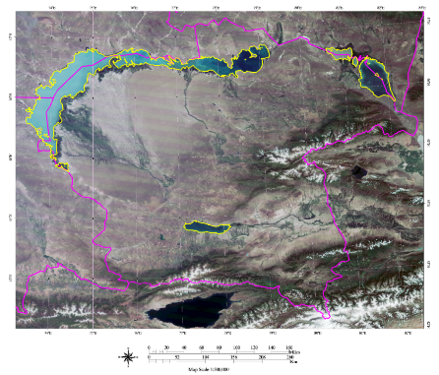

Рисунок 2.5 – Векторизованные контуры водных объектов Алматинской области

Таким образом, тематические карты, построенные на основе спутниковых снимков, позволили актуализировать векторные контуры береговой линии водных объектов картографируемой территории.
3 Разработка методических рекомендаций по составлению гидрогеологических карт в ArcGIS
Для эффективного решения задачи составления унифицированных гидрогеологических карт в ArcGIS требуется использовать современные возможности баз геоданных, применяя к гидрогеологическим объектам разработанные стили и классификаторы «Гидрогеология» и «Геохронология». Работы по функциональной организации необходимых рабочих процессов выполнены в рамках проекта в 2018 и 2019 году и включали следующие основные этапы подготовки эталонного образца гидрогеологической карты: анализ нормативных данных по оформлению карт; разработка структуры и файловой базы геоданных ArcGIS, разработка библиотеки условных знаков и классификаторов, применение созданных стилей ArcGIS к оцифрованным объектам мозаики 10 листов K-43-Б, K-43-А, L-43-А, L-43-Б, L-43-Г, K-44-А, L-44-Б, L-44-А, L-44-Г, L-44-В Алматинской области [2-7].
Данные гидрогеологической тематики объединены по тематическому признаку в 9 наборов классов: горизонты и комплексы; гидродинамика; тектоника; гидрогеологическое районирование; разрезы; водопункты - естественные и искусственные водо и газопроявления; месторождения, ресурсы, использование подземных вод, водозаборные сооружения; показатели и процессы, имеющие гидрогеологическое значение; разграфка. Все наборы классов в свою очередь структурированы по классам объектов. Информация для каждого набора классов объектов: классы объектов, их пространственная геометрия (полигоны, линии, точечные) или атрибутивные данные, присвоенные классам идентификаторы и псевдонимы. При описании структуры для поддержания целостности данных введены подтипы и домены. Подтип класса данных – это внутренняя классификация класса данных. Домен атрибутивного поля таблицы класса данных накладывает ограничение возможного выбора значений для отдельного поля класса данных с целью исключения ошибок пользователя при заполнении атрибутивной таблицы.
На основе разработанной структуры создан шаблон файловой базы геоданных, соответствующий требованиям универсальности БГД, где перечень классов данных и их атрибутов учитывает возможность управления архивным и современным картографическим материалом; требованию неизбыточности и современным требованиям к созданию ГИС. Пример организации гидрогеологических данных приведен для Алматинской области. Для представления в цифровом виде других гидрогеологических карт разработан шаблон базы геоданных, готовый для наполнения. Шаблон базы геоданных «Hydrogeological-MapTemplate.gdb» создан в среде ArcGIS с учетом структуры базы геоданных и классификатора «Гидрогеология».
Библиотека условных знаков и стиль ArcGIS «Гидрогеология» разработанs для визуализации гидрогеологических объектов и явлений на электронных картах с учетом правил их отображения. Библиотека условных знаков электронных карт представляет систематизированный набор формализованных описаний условных знаков, текстовая часть которого представлена классификатором «Гидрогеология» с уникальными кодами условных знаков, а графическая – символом условного знака в ArcGIS. Файл стилей «Hydrogeology.style» создан в ArcGIS версии 10.4.1 и содержит 863 полигональных, линейных и точечных условных знаков. Всем элементам файла стилей ArcGIS присовоены уникальные числовые коды в соответствии с разработанным классификатором, которые используются в подтипах и доменах БГД.
Классификатор «Гидрогеология» состоит из восьмизначного числового кода формата ААББВВГГ, где «АА» содержат информацию о тематической принадлежности его элемента (например, «Водопункты, естественные и искусственные водо- и газопроявления»), «ББ» – о категории объектов (например, «Скважины»), «ВВ» – о подкатегории (например, «Типовые скважины одиночные», «ГГ» - определяют уникальность этого элемента внутри подкатегории (например, «Типовая скважина с преобладанием сульфатного аниона»). Такая структура классификатора позволяет расширять библиотеку или редактировать элементы без нарушения общей последовательности данных. Необходимость ввода дополнительных строк классификатора обусловлена выявленными различиями в условных знаках, обозначающих один и тот же объект на современных и архивных картах [8-13].
В результате при работе с гидрогеологической картой, когда требуется показать определенный класс данных условными знаками, производится автоматическое сопоставление подтипов или доменов атрибутивных полей БГД с файлом стилей «Hydrogeology.style» по уникальным кодам его элементов.
Для отображения возрастов гидрогеологических горизонтов создан Классификатор «Геохронология» - набор из 165 условных знаков, соответствующий современной международной геохронологической шкале. Классификатор «Геохронология» представлен восьмизначным кодом формата АБВГДЕЖЗ. Расшифровка кода: (А) означат принадлежность элемента классификатора к геологической эре (например, Кайнозойская эра имеет код классификатора 10000000, а Мезозойская эра - 20000000). (Б) кодируется Период (Система), например, код Мелового периода будет записан как 21000000. Эпоха и Век кодируются по тому же принципу (В, Г). Следующие четыре знака предусмотрены для расширения классификатора региональными Сериями свит, Свитами, Подсвитами и Пачками (Д, Е, Ж, З). Классификатор предусматривает включение в его состав разновозрастных горизонтов или горизонтов с неопределенным возрастом.
Файл стилей «Geohronology.style» составлен на основе действующих нормативно-правовых актов и инструкций путем присвоения его элементам заливки, соответствующей стандартной окраске геологических подразделений на геологических и гидрогеологических картах. При работе с картой, когда требуется показать стратиграфический горизонт цветом, соответствующим его возрасту, производится автоматическое сопоставление подтипов или доменов атрибутивных полей БГД с файлом стилей «Geohronology.style» по уникальным кодам его элементов.
Методические рекомендации по картированию в ArcGIS с применением разработанных стилей и классификаторов БГД представлены в методической документации, опубликованной в открытом доступе на сайте Института. Руководство утверждено 8 октября 2020 года, как показано на рисунке 3.1. [14].
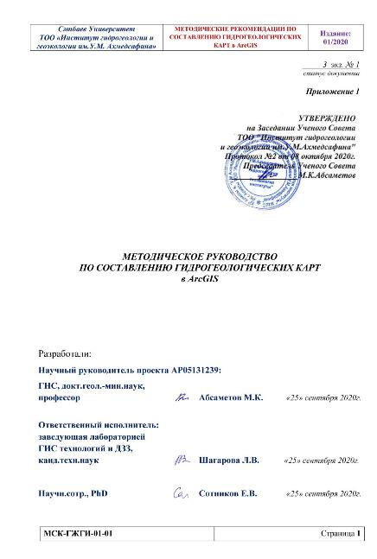

Рисунок 3.1 – Титульная страница методического руководства

Методическая документация разработана в соответствии с требованиями и документационного оформления на основе стандартов СТ РК ISO 9001-2016 (ISO 9001:2015 Quality management system).
- Публикация методической документации, шаблона файловой базы геоданных ArcGIS и эталонной цифровой гидрогеологической карты Алматинской области на сайте Института

Разработанные методические рекомендации по составлению гидрогеологических карт в ArcGIS, шаблон файловой базы геоданных ArcGIS и гидрогеологическая карта Алматинской области одобрены к размещению на сайте Института по результатам их рассмотрения на Ученом Совете (Протокола №2 Заседания Ученого Совета ТОО «Институт гидрогеологии и геоэкологии им. У.М. Ахмедсафина» от 8 октября 2020 года).
В результате материалы, полученные в рамках проекта, размещены на сайте Института https://www.hydrogeology.kz на ленте «Деятельность Института» во вкладке «Проекты», как показано на рисунке 4.1.

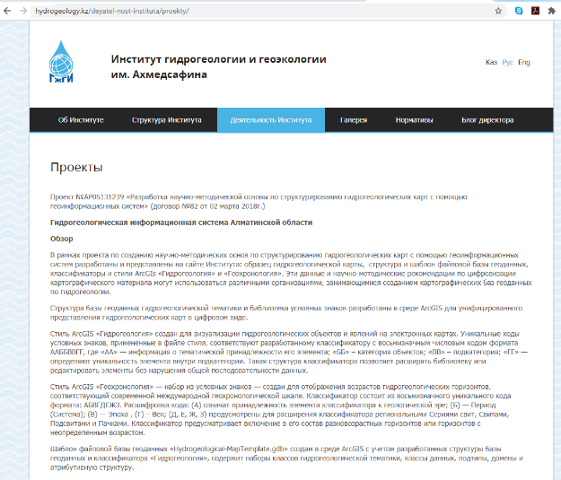

Рисунок 4.1 – Интерфейс страницы «Деятельность Института» - Проекты

Веб-ресурс: https://www.hydrogeology.kz/deyatel-nost-instituta/proekty/
В группе «Обзор» представлено описание, позволяющее пользователям понять содержание разработанного и представленного решения ArcGIS.
В группе «Требования» указано программное обеспечение и его версия, необходимое для развертывания «Решения».
В группе «Основание НИР» приведена информация о названии проекта, в рамках которого подготовлено «Решение»; указаны ИРН проекта, номер договора и источник финансирования.
Название следующей группы «Что вы получаете» говорит само за себя, здесь приведен перечень данных, предложенных потенциальным пользователям для создания гидрогеологических карт на своем рабочем месте в своей организации, и дано их кратное описание.
- Шаблон файловой базы геоданных ArcGIS «Hydrogeological-MapTemplate.gdb» - создан в среде ArcGIS с учетом разработанных структуры базы геоданных и классификатора «Гидрогеология», содержит наборы классов гидрогеологической тематики, классы данных, подтипы, домены и атрибутивную структуру;
- стиль ArcGIS «Гидрогеология» - стиль для визуализации гидрогеологических объектов и явлений на электронных картах;
- стиль ArcGIS «Геохронология» - набор из условных знаков - создан для отображения возрастов гидрогеологических горизонтов, соответствующий современной международной геохронологической шкале;
- методические рекомендации - руководство, описывающее процедуру картирования с применением разработанных стилей и классификаторов;
- гидрогеологическая карта - эталонная гидрогеологическая карта Алматинской области масштаба 1: 500000.
Данные, доступные для скачивания, приведены в группе «Каталог веб-ссылок» в исходных форматах: *.gbd, *.style, *.pdf, *.zip, *.ttf, как показано в таблице 4.1
Таблица 4.1 - Каталог веб-ссылок
Название | Описание | Файл
Шаблон файловой БГД ArcGIS | Схема классов объектов, отображаемых на гидрогеологических картах | Hydrogeological-MapTemplate.gdb
Стиль ArcGIS «Гидрогеология» | Стиль для визуализации гидрогеологических объектов и явлений на электронных картах | Hydrogeology.style
Стиль ArcGIS «Геохронология» | Стиль для отображения возрастов гидрогеологи-ческих горизонтов, соответствующий современ-ной международной геохронологической шкале | Geochronology.style
Методические рекомендации | Руководство, описывающее процедуру картирования с применением разработанных стилей и классификаторов | Documentation.pdf
Гидрогеологическая карта | Эталонная гидрогеологическая карта Алматинской области | Alm-Hydrogeological-Map.zip
GeoF | Шрифт для геологических надписей | GEOF____.ttf

Импортировав предложенные стили и схему в ArcGIS пользователи имеют возможность развернуть Гидрогеологическую геоинформационную систему, использовать шаблоны для загрузки своих данных и создания собственных гидрогеологических карт. При этом в качестве образца предложена гидрогеологическая карта Алматинской области.

ЗАКЛЮЧЕНИЕ

В рамках проведения НИР по проекту «Разработка научно-методической основы по структурированию гидрогеологических карт с помощью геоинформационных систем» за период выполнения 2018-2020 гг. получены следующие основные результаты.
Обобщены требования к электронной версии гидрогеологических карт; проанализирован отечественный и зарубежный опыт по разработке баз данных ГИС в гидрогеологии.
Разработана структура базы геоданных ArcGIS карт гидрогеологической тематики для стандартизации подхода к созданию, хранению и анализу больших объемов картографических данных по гидрогеологии с использованием геоинформационных систем.
Проведен анализ возможных значений переменных БГД для создания полного, и в то же время неизбыточного классификатора. Все элементы разработанных классификаторов Гидрогеология и Геохронология построены по принципу нормализации данных и имеют уникальные коды.
Разработана библиотека условных знаков - систематизированный набор формализованных описаний условных знаков гидрогеологической тематики, текстовая часть представлена в виде классификатора с уникальными кодами условных знаков, а графическая – символом условного знака в ArcGIS.
Созданы стили ArcGIS «Hydrogeology.style» для визуализации гидрогеологических объектов и явлений на электронных картах, стиль ArcGIS «Geohronology.style» для цветового отображения стратиграфии.
Разработан шаблон файловой базы геоданных гидрогеологического картографирования, готовый для наполнения. Шаблон базы геоданных «Hydrogeological-MapTemplate.gdb» создан в среде ArcGIS с учетом структуры файловой базы геоданных и классификатора.
Выполнена оцифровка 10 архивных листов гидрогеологических карт на бумажных носителях масштаба 1:500000 в пределах Алматинской области. Выполнена регистрация исходных листов растровых карт по координатам в географической проекции геодезической системы WGS-84, оценена точность привязки, созданы новые трансформированные растры и файлы привязки растров. Создана мозаика листов K-43-Б, K-43-А, L-43-А, L-43-Б, L-43-Г, K-44-А, L-44-Б, L-44-А, L-44-Г, L-44-В.
Выполнена актуализация картографической основы. Обработаны данные ДЗЗ, векторизованы контуры поверхностных водных объектов карты Алматинской области: о.Балхаш, Капчагайское вдрх, о.Алаколь. Проведены следующие этапы обработки данных ДЗЗ: распаковка «сырых» космоснимков, их геокодирование и калибровка, геометрическая и радиометрическая коррекции, построение индексных изображений, выделение водной поверхности, фильтрация с учетом площади и компактности значений, векторизация и сглаживание выделенных полигонов. Тематическая обработка космоснимков выполнена в лицензионном программном обеспечении ENVI и Geomatica.
Оцифрованы 16 гидрогеологических разрезов листов карт Алматинской области L-44-В, L-44-Г, L-44-Б, L-43-Г, L-43-Б, L-43-B, K-44-А, K-43-Б, L-44-A. Подготовлены гидрогеологические разрезы к карте в масштабе 1:500 000 в виде гиперссылок.
Подготовлена электронная гидрогеологическая карта Алматинской области в формате ArcGIS. К оцифрованным объектам применены разработанные стили и классификаторы. В результате создан эталонный образец гидрогеологической карты.
Разработаны методические рекомендации по составлению гидрогеологических карт в ArcGIS. Оформлено руководство, описывающее процедуру картирования в ArcGIS с применением разработанных стилей и классификаторов БГД.
Опубликованы методическая документация, шаблон файловой базы геоданных ArcGIS и эталонная цифровая гидрогеологическая карта Алматинской области на сайте Института. Создан каталог веб-ссылок на разработанные материалы.
Задания календарного плана выполнены. Результаты исследований, полученные в 2018-2020 годах, приведены в отчетах: Абсаметов М.К., Шгарова Л.В. «Разработка научно-методической основы по структурированию гидрогеологических карт с помощью геоинформационных систем» № ГР 0118РК00007: промежуточный за 2018г. Инв.№ 0218РК00056, промежуточный за 2019 г. Инв.№ 0219РК00146.
Результаты исследований опубликованы в рецензируемом отечественном научном журнале – «Известия НАН РК. Серия геология и технических наук» с ненулевым импакт-фактором (SJR: 0.21, Q3) и в рецензируемом зарубежном издании, входящем в базу данных Scopus с ненулевым импакт-фактором - в материалах международной междисциплинарной научной гео-конференции SGEM (Metrics from SCOPUS – SJR ELSEVIER: H-index:10, SJR: 0.23, Impact: 0.25; Metrics from Web of Science: H-index: 12, Impact: 0.45. Индексируется в SCOPUS & Engineering Village/Ei Compendex – ELSEVIER, Web of Science - CLARIVATE ANALITYCS (former Thomson Reuters), EBSCO Academic Search Complete (ASC) database, ProQuest, Google Scholar Citations, Crossref Database, Russian Scientific Citation Index, British Library, Mendeley abstracting – ELSEVIER), а также опубликована глава в книге в казахстанском издательстве (ISBN 978-601-323-213-3).
Количество статей, опубликованных в рецензируемых научных изданиях, соответствуют запланированным в заявке на проект. Перечень публикаций приведен в Приложении В, с указанием DOI статьи и процентиля издания по базе Scopus на год публикации. Во всех публикациях указан индивидуальный регистрационный номер проекта.
Результаты проведенного исследования доложены 13 апреля 2018 г. на Международной научно-практической конференции «Геосистемный подход к изучению природной среды Республики Казахстан», г. Астана; 1 июля 2019 г. на XIX Международной мультидисциплинарной геоконференции SGEM, Албена, Болгария, 24 октября 2019 г. на XXV Научно-практической конференции пользователей программного обеспечения Esri.

СПИСОК ИСПОЛЬЗОВАННЫХ ИСТОЧНИКОВ

- Инструкция по составлению и подготовке к изданию государственной гидрогеологической карты Казахстана масштаба 1:200000. Б.С. Ужкенов, Д.А. Касымбеков, О.В. Подольный, Б.А. Еспаев. Министерство энергетики и природных ресурсов Республики Казахстан. Комитет геологии и недропользования. Кокшетау, 2006 - С.88.
- Методическое руководство по составлению и подготовке к изданию листов Государственной Геологической Карты Российской Федерации масштаба 1:200 000 (второго издания). Санкт-Петербург, 2009 г.
- Методическое руководство по составлению и подготовке к изданию листов Государственной Геологической Карты Российской Федерации масштаба 1:1 000 000 (третьего поколения). Санкт-Петербург, 2009 г.
- Мусин Р.Х. Методические указания к составлению гидрогеологической карты и объяснительной записки к ней / Казань: КГУ, 2004. – 38 с.
- Интерактивная геологическая карта комитета геологии и недропользования Республики Казахстан. URL: https:// gis.geology.gov.kz/geo/ (дата обращения 2020-10-08).
- ГОСТ 28441-99 – 1999. Картография цифровая. Термины и определения.
- Приказ Министра по инвестициям и развитию Республики Казахстан № 403 от 30 мая 2018 года «Об утверждении карты идентификации блоков с соответствующими координатами и индивидуальными кодами»
- Radu Constantin Gogu, Guy Carabin, Vincent Hallet, Valerie Peters, Alain Dassargues GIS-based hydrogeological databases and groundwater modelling / Hydrogeology Journal, 2001. Pp. 555–569.
- Арифулов Р.Ч. Перспективы создания цифровых моделей геологических карт с использованием персональных баз геоданных // ArcReview №2 (53), Москва: ESRI СНГ, 2010.
- Геоинформационные системы в гидрогеологии: Учебное пособие / Сеннов А.С., Шварц А. А. – СПб: Издательство Санкт-Петербургского университета, 2005. – 62 с.
- Batu Vedat, Aquifer Hydraulics. A comprehensive guide to hydrogeologic data analysis. John Wiley & Sons, INC. 1998.
- Цветовая модель RGB (для создания государственных геологических карт). URL: http://www.geokniga.org/books/1003 (дата обращения 2020-10-08).
- Образцы раскраски геологических объектов на картах геологического содержания (для компьютерной подготовки и полиграфического воспроизводства карт). Третья редакция. Санкт-Петербург: ФГБУ «ВСЕГЕИ», 2000.
- Cohen K.M., Harper D.A.T., Gibbard P.L., Fan J.-X. International Chronostratigraphic Chart // International Commission on Stratigraphy. 2020. URL: https://stratigraphy.org/icschart/ChronostratChart2020-01.pdf
ПРИЛОЖЕНИЕ А

Календарный план работ

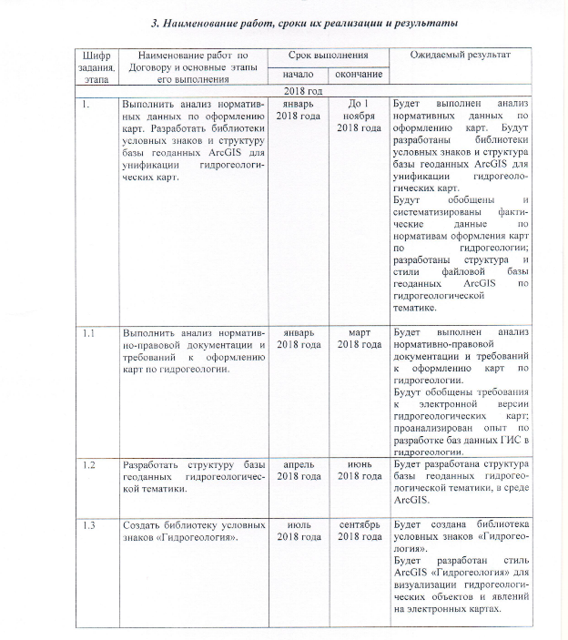

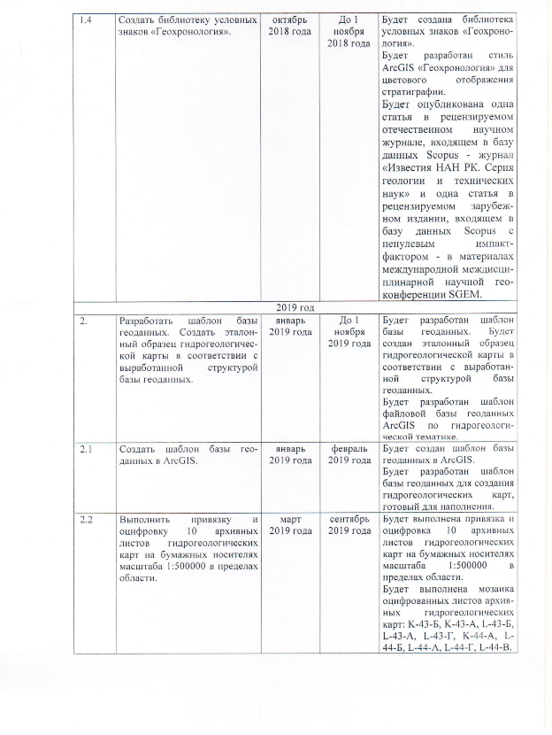

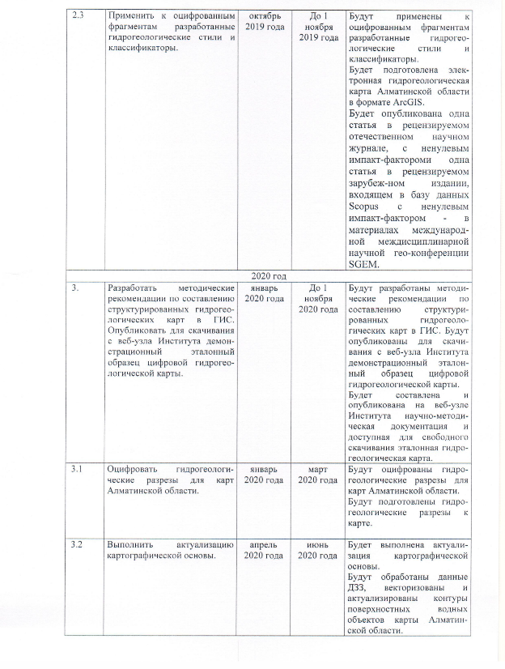

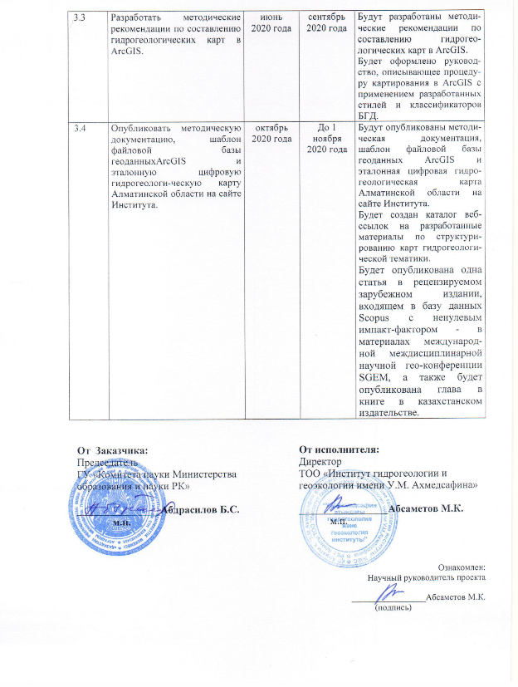

ПРИЛОЖЕНИЕ Б

Гидрогеологические разрезы Алматинской области
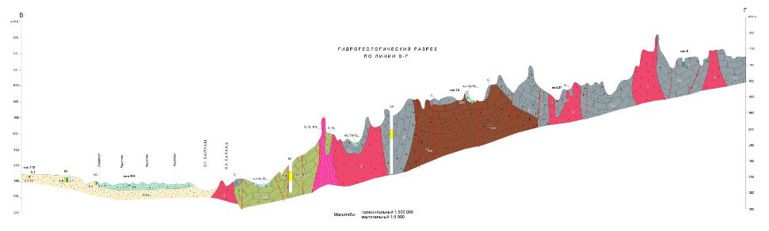
Рисунок Б1 – Гидрогеологические разрезы листа L-43-Б
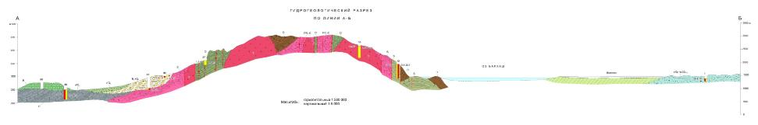
Рисунок Б2 – Гидрогеологические разрезы листа L-43-B

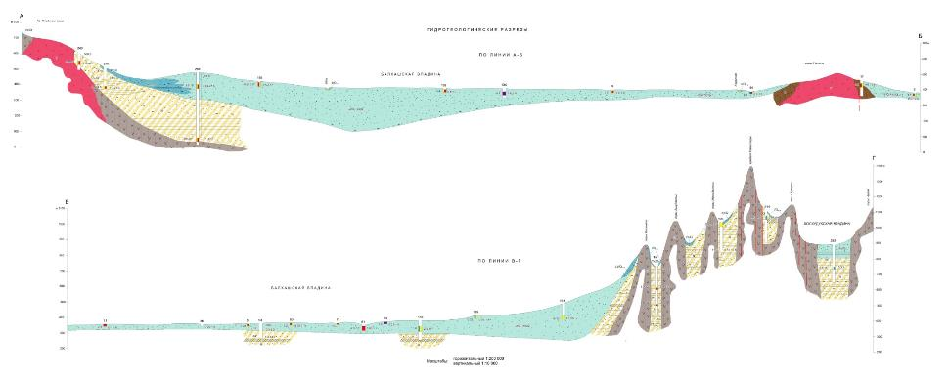
Рисунок Б3 – Гидрогеологические разрезы листа L-43-Г

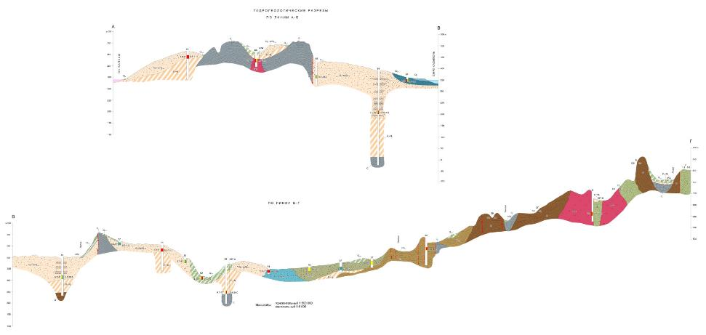
Рисунок Б4 – Гидрогеологические разрезы листа L-44-A

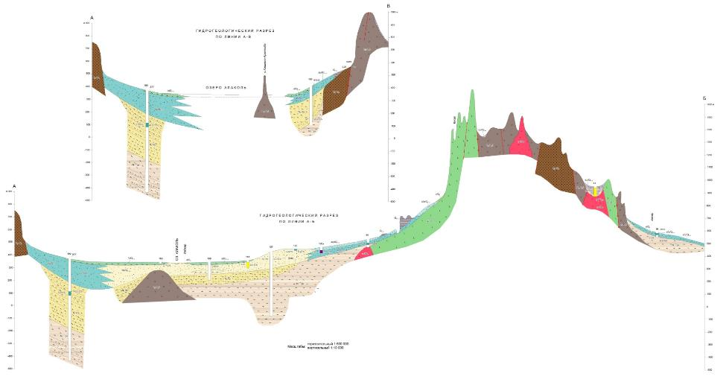
Рисунок Б5 – Гидрогеологические разрезы листа L-44-Б
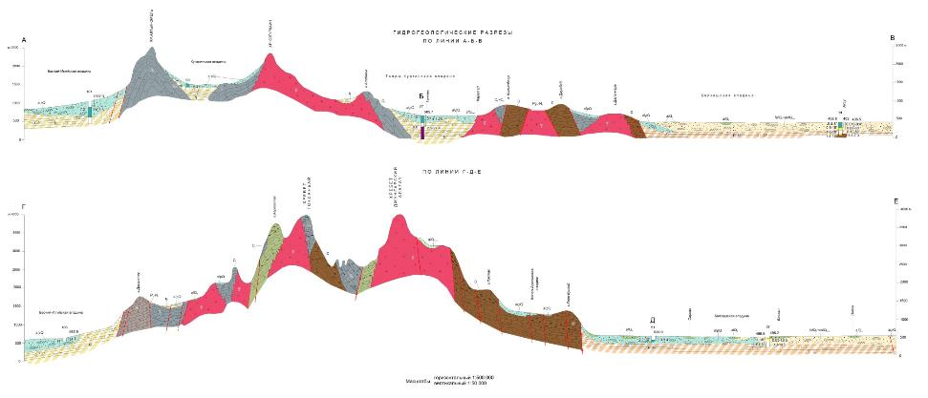
Рисунок Б6 – Гидрогеологические разрезы листа L-44-В
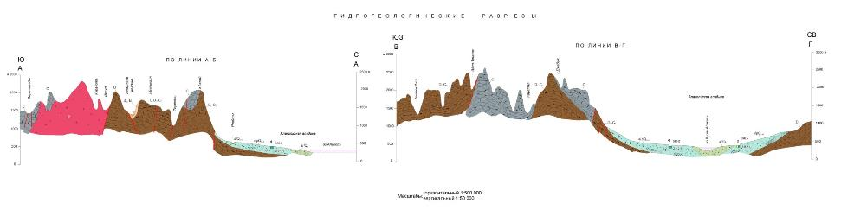
Рисунок Б7 – Гидрогеологические разрезы листа L-44-Г

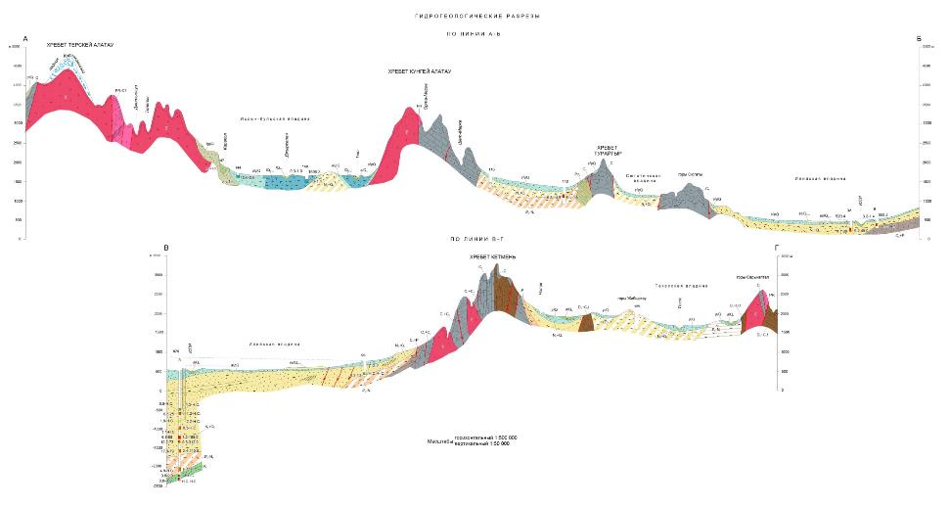
Рисунок Б8 – Гидрогеологические разрезы листа K-44-А

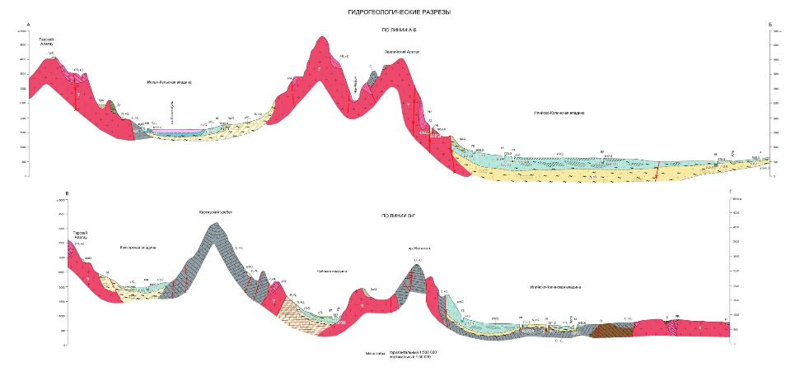
Рисунок Б9 – Гидрогеологические разрезы листа K-43-Б

ПРИЛОЖЕНИЕ В
Список опубликованных работ за 2018-2020 гг.

1. Шагарова Л.В., Абсаметов М.К., Чередов В.О., Муратова М.М. Создание геоинформационной системы в ArcGIS при гидрогеологическом картографировании // Материалы Международной научно-практической конференции «Геосистемный подход к изучению природной среды Республики Казахстан», 13-14 апреля 2018 г. Том 2. – Астана: ЕНУ им. Л.Н. Гумилева, 2018. – C. 110-113.
2. L. Shagarova, M. Muratova, V. Cheredov On the structuring of hydrogeological maps using geoinformation systems // International Multidisciplinary Scientific GeoConference Surveying Geology and Mining Ecology Management SGEM 2018: Informatics, Geoinformatics and Remote Sensing, Issue 2.3 Cartography and GIS, Volume 18 – Albena, 2018. – P. 511-518. ISBN 978-619-7408-41-6, ISSN 1314-2704, DOI:10.5593/sgem2018/2.3/S11.065. Процентиль по базе Scopus за 2018 год - 16-й (https://www.scopus.com/sourceid/21100274701).
3. M.K. Absametov, L.V. Shagarova, О.А. Matushkina Library of Legends of Hydrogeological Maps in ArcGIS // News of the National Academy of Sciences of the Republic of Kazakhstan, Series of Geology and Technical Sciences, Volume 5, Number 431 (2018), P. 9-11. Almaty, 2018. ISSN 2224-5278 https://doi.org/10.32014/2018.2518-170X.2 Процентиль по базе Scopus за 2018 год - 10. (https://www.scopus.com/sourceid/21100781874).
4. L. Shagarova, M. Absametov, M. Muratova Creation of the Classifier and the ArcGIS Style «Geochronology» for Displaying Aquifers and Aquifer Systems on the Hydrogeological Maps // International Multidisciplinary Scientific GeoConference Surveying Geology and Mining Ecology Management SGEM 2019. Issue 2.2 Cartography and GIS, Volume 19 – Albena, 2019. – P. 767-774. ISBN 978-619-7408-80-5, ISSN 1314-2704, DOI: 10.5593/sgem2019/2.2/S11.094. Процентиль по базе Scopus за 2019 год – 17 (https://www.scopus.com/sourceid/21100274701).
5. M.K. Absametov, L.V. Shagarova, A. Gafurov Digitalization of hydrogeological surveys results in ArcGIS // News of the National Academy of Sciences of the Republic of Kazakhstan, Series of Geology and Technical Sciences, Almaty, 2019. ISSN 2224-5278, 3(435), P. 14-20 DOI: 10.32014/2019.2518-170X.62. Процентиль по базе Scopus за 2019 год – 26 (https://www.scopus.com/sourceid/21100781874).
- Абсаметов М.К., Шагорова Л.В., Сотников Е.В., Муратова М.М., Усенов Д.Н. Научно-методические основы по структурированию гидрогеологических карт с помощью геоинформационных систем / Рациональное использование и охрана подземных вод Республики Казахстан в условиях климатических и антропогенных изменений под ред. М.К. Абсаметова. Алматы, 2020. – С. 249-265. ISBN 978-601-323-213-3.
- M. Absametov, K.Svetlakova, M. Muratova Hydrogeological cross-sections digitalization // International Multidisciplinary Scientific GeoConference Surveying Geology and Mining Ecology Management SGEM 2020. Cartography and GIS, Albena, 2020. – 8 p. ISBN 978-619-7408-80-5, ISSN 1314-2704.

